Лаба 3. Рекурсия

1 Треугольник
Построить треугольник. Вызвать эту же функцию с координатами данных срединных точек его сторон. Затем вызвать ту же функцию с координатами вершин малых треугольников.Глубину рекурсии определить входным параметром из командной строки. Сравнить скорость работы с float и int.
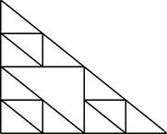

2 Дерево
Нарисовать дерево путем многократного повторения изображения буквы Т. Точка в нижней части буквы Т – начальная точка. Начать с большой буквы Т в ее нормальном положении, концевые точки на верхней горизонтальной перекладине в свою очередь становяться начальными точками новых букв Т, несколько меньших, чем первоначальная.
Входные данные ( вводятся как параметр командной строки ):
- fx,fy – коэффициенты уменьшения
- пороговое значение в процентах
Направление роста определяется случайной величиной относительно порогового значения (если случайное значение меньше порогового значения, то буква Т вычерчивается в нормальном положении, в противном случае в перевернутом). Окончательное изображение разместить в пределах экрана наилучшим образом.
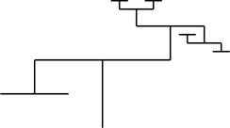

3 Окружности
Реализовать с помощью рекурсивной процедуры следующее изображение:
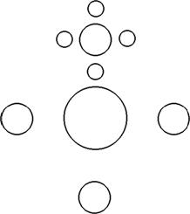
Входные данные ( вводятся как параметр командной строки ):
- Глубина рекурсии (число окружностей разного размера).
- Коэффициент уменьшения для вычисления радиуса каждой сателитной окружности относительно радиуса базовой окружности.
- Коэффициент, на кторый должен быть умножен радиус окружности, чтобы получить радиус окружности, на которой размещаются центры сателлитных окружностей.
- Количество окружностей на каждой орбите.
Окончательное изображение разместить в пределах экрана наилучшим образом.

4 Заполненые квадраты
Реализовать с помощью рекурсивной процедуры следующее изображение:
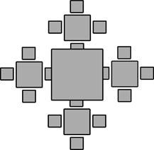
Каждый квадрат должен быть залит цветом и иметь контур отличного от заливки цвета.
На сторонах базового квадрата четыре квадрата меньшего размера. Квадрат большего размера всегда расположен поверх квадрата меньшего размера.
Входные данные ( вводятся как параметр командной строки ):
- Глубина рекурсии (число квадратов разного размера).
- Коэффициент уменьшения для вычисления стороны каждого сателитного квадрата относительно стороны базового квадрата.
Окончательное изображение разместить в пределах экрана наилучшим образом.

5 Пустые квадраты
Реализовать с помощью рекурсивной процедуры следующее изображение:
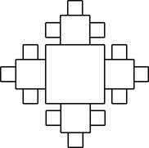
Входные данные ( вводятся как параметр командной строки ):
- Глубина рекурсии (число квадратов разного размера).
- Коэффициент уменьшения для вычисления стороны каждого сателитного квадрата относительно стороны базового квадрата.
- Коэффициент, на кторый должена быть умножена сторона квадрата, чтобы получить расстояние от центра квадрата, на котором размещаются центры сателлитных квадратов.
Окончательное изображение разместить в пределах экрана наилучшим образом.

6 Огибающая
Реализовать с помощью рекурсивной процедуры следующее изображение, представленное на рисунке 1. Обратить внимание, что оно является огибающей фигуры, представленной на рисунке 2.
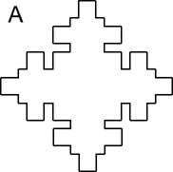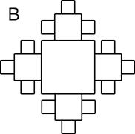
Входные данные ( вводятся как параметр командной строки ):
- Глубина рекурсии (число квадратов разного размера).
- Коэффициент уменьшения для вычисления стороны каждого сателитного квадрата относительно стороны базового квадрата.
- Коэффициент, на кторый должена быть умножена сторона квадрата, чтобы получить расстояние от центра квадрата, на котором размещаются центры сателлитных квадратов.
Окончательное изображение разместить в пределах экрана наилучшим образом.

7 Треугольники
Реализовать с помощью рекурсивной процедуры следующее изображение:
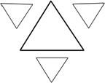
Треугольники равносторонние.
Входные данные ( вводятся как параметр командной строки ):
- Глубина рекурсии (число треугольников разного размера).
- Коэффициент уменьшения для вычисления стороны каждого сателитного треугольника относительно стороны базового треугольника.
- Коэффициент, на кторый должена быть умножена сторона треугольника, чтобы получить расстояние от его центра, на котором размещаются центры сателлитных треугольников.
Окончательное изображение разместить в пределах экрана наилучшим образом.

8 Шестиугольники
Реализовать с помощью рекурсивной процедуры изображение, аналогичное приведенному ниже, но для шестиугольников:
Шестиугольники раносторонние равносторонние.
Входные данные ( вводятся как параметр командной строки ):
- Глубина рекурсии (число шестиугольников разного размера).
- Коэффициент уменьшения для вычисления стороны каждого сателитного шестиугольника относительно стороны базового шестиугольника.
- Коэффициент, на кторый должена быть умножена сторона шестиугольника, чтобы получить расстояние, на котором размещаются центры сателлитных шестиугольников.
Окончательное изображение разместить в пределах экрана наилучшим образом.

9 Сортировка слиянием 1
Отсортировать массив используя рекурсивную версию сортировки слияниями. Размер массива считать степенью двойки.

10 Сортировка слиянием 2
Отсортировать массив используя нерекурсивную версии сортировки слияниями. Размер массива считать степенью двойки.

11 Быстрая сортировка 1
Отсортировать кольцевой двусвязный список. Рекурсивная версия.

12 Быстрая сортировка 2
Отсортировать кольцевой двусвязный список. Нерекурсивная версия.

13 Синтаксический анализатор 1
Написать синтаксический анализатор понятия “выражение”:
выражение::=x | (выражение {знак выражение})
x::=целое
знак::=+ | - | * | /

14 Синтаксический анализатор 2
“Выражение” определяется следующим образом:
выражение::= слагаемое{знак1 слагаемое}
слагаемое::=множетель{знак2 множетель}
множетель::=x|( выражение)
x::=целое
знак1::=+ | -
знак2::=* | /

15 Преобразовать вырожение в обратную польскую запись
“Выражение” определяется следующим образом:
выражение::= слагаемое{знак1 слагаемое}
слагаемое::=множетель{знак2 множетель}
множетель::=x|( выражение)
x::=целое
знак1::=+ | -
знак2::=* | /

16 Вычислить выражение
“Выражение” определяется следующим образом:
выражение::= слагаемое{знак1 слагаемое}
слагаемое::=множетель{знак2 множетель}
множетель::=x|( выражение)
x::=целое
знак1::=+ | -
знак2::=* | /

17 Последовательности длины n
Написать программу, которая печатает по одному разу все последовательности длины n, составленные из чисел 1..k (их количество равно k в степени n).

